**今日动态**

**2024/3/27 星期三**

**入园情况：**今天来园17人，小宝贝们来到了幼儿园，开始开开心心的吃点心啦

汪语晗、苏安柒、万洛依、唐煜、汪刘懿、季萱菡、朱瑾玥、高亦可、储奕韩鑫桐、胡恩俊、朱长睿、徐宁岩、徐宁川、卢彦霖、常阳浩、郭奕鸣能开开心心的来到幼儿园开始吃点心啦！

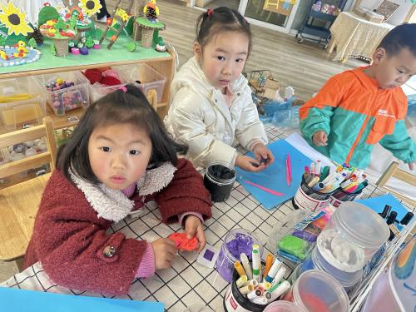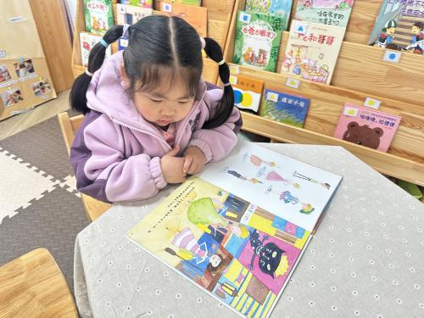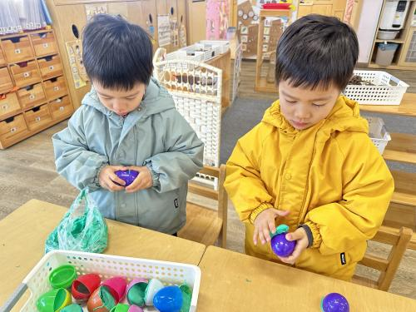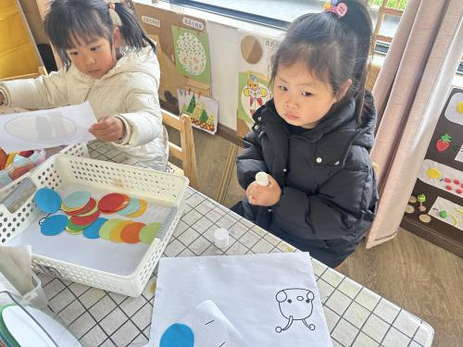

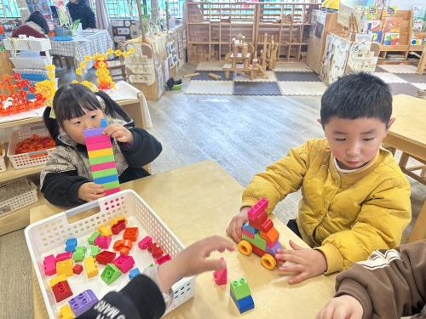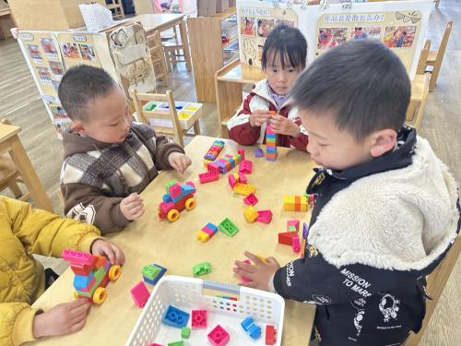

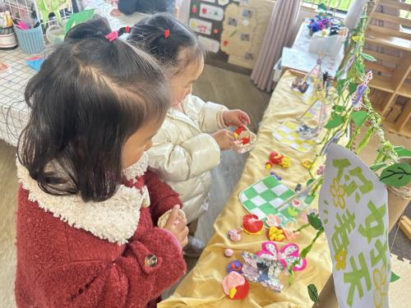

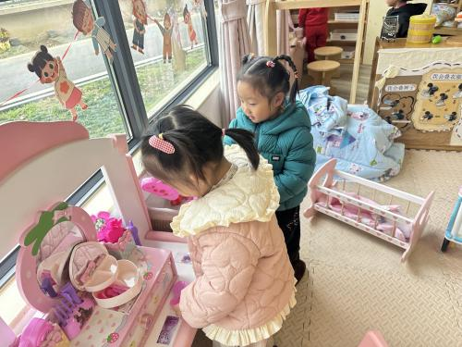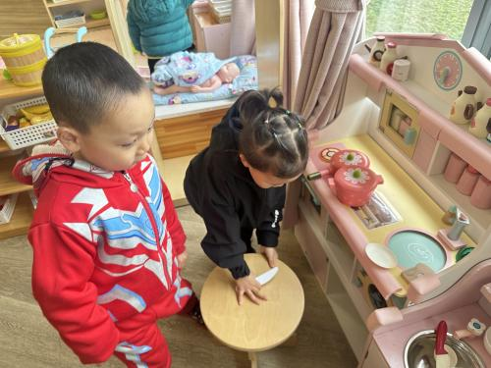

**音乐：春天**

**主题资源分析：**

歌曲《春天》是一首欢快活泼，富有朝气的儿童歌曲。歌曲用欢快的情绪，清新的词句，描绘了春天来临，大自然一片生机勃勃的景象，同时也从一个儿童天真烂漫的视角出发，对春天大自然的形象展开了充分的想象和联想，充满了童趣。歌曲中运用了连续的八分音符节奏及休止更表达了春天万物苏醒的高兴、愉快的心情。

**幼儿发展分析：**

幼儿的有：我班部分幼儿能比较、感知节奏的欢快和舒缓，并愿意跟着音乐节奏演唱。

幼儿的缺：部分孩子歌唱中不够自信大胆，歌唱的声音较小。休止符在之前的歌曲中已经有所接触，但唱出歌曲中跳跃的感觉，对于小班孩子来说还是有难度的。

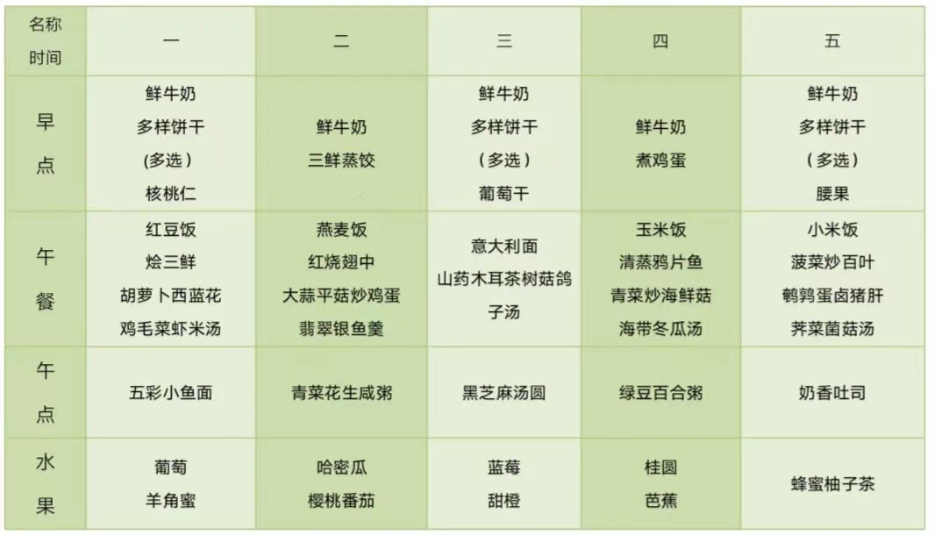1.午餐情况：

2.午睡情况：今天所有的孩子都睡的很香哦！